hai
国都报告系列 2012年11月1日星期四
国都贵金属日报

【重要资讯】
国都期货研发服务部
分析师：李健
执业编号：F0253574
电话：010-84183026
邮箱：lijian@guodu.cc

地址：北京市东城区东直门南大街3号国华投资大厦10层
国都期货有限公司
网址：www.guodu.cc


1.西班牙央行(BOS)周三公布的数据显示，西班牙8月经常帐录得盈余12.4亿欧元，7月为盈余5亿欧元；8月国外投资流入增长23.4亿欧元，为2011年2月来新高。
2.欧盟委员会(European Commission)一位发言人周三表示，希腊和国际贷款方正接近就新一轮措施达成协议。欧盟经济与货币事务专员瑞恩(Olli Rehn)的发言人Simon O'Connor表示，三驾马车正在"不断减少与希腊政府之间的未决问题"。
3.西班牙首相拉霍伊(Mariano Rajoy)周三重申，如果他认为是必要的话，将会寻求欧盟(EU)的援助。此前一位西班牙政府消息人士也称，拉霍伊没有排除申请国际救助的可能，但由于减赤取得进展，并不急于这样做。
4.德国财长朔伊布勒(Wolfgang Schaeuble)周三表示，德国依然致力于在两年后实现预算平衡，但近期强势增长的税收收入料将在明年出现放缓。朔伊布勒称，"我们正努力在2014年前实现结构性预算平衡。"
5.欧盟统计局(Eurostat)周三公布数据显示，欧元区9月失业率自上修后的8月失业率11.5%上升至11.6%，去年同期水平为10.3%。失业人口总计1849万人，其较8月增长14.6万人，较去年同期增长217.4万人。
6.美国供应管理协会(ISM)周三公布的数据显示，美国10月芝加哥采购经理人指数(PMI)录得49.9，虽较9月上升0.2，但仍未能回升至50的荣枯分界线上方，且逊于51.0的预期。
7.希腊两大工会周三呼吁该国民众于11月6日-7日举行48小时的大罢工，以抗议国际借贷方向该国提出的新一轮紧缩要求。希腊议会下周将对这些不受欢迎的紧缩措施进行投票。
8.全球最大的黄金上市交易基金(ETF)--SPDR Gold Trust截至10月30日的黄金持仓量维持在1,336.30吨。
【分析建议】
上一交易日外盘贵金属价格上涨，因受欧洲方面利好提振，西班牙首相日内表示在必要的时候向国际社会寻求救助，希腊和国际贷款方正接近就新一轮措施达成协议，这使得欧元走强，美元走弱，操作上建议多单适量参与。

【本周重要财经事件】
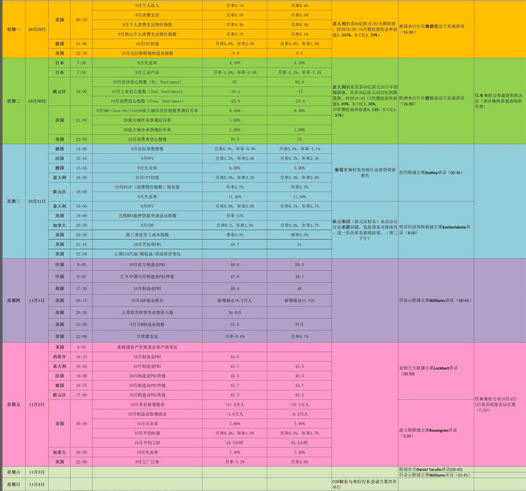图表来源：http://wallstreetcn.com/
免责声明：
如果您对本报告有任何意见或建议，请致信于国都信箱(yfb@guodu.cc），欢迎您及时告诉我们您对本刊的任何想法！
本刊所有信息均建立在可靠的资料来源基础上。我们力求能为您提供精确的数据，客观的分析和全面的观点。但我们必须声明，对所有信息可能导致的任何损失概不负责。
本报告并不提供量身定制的投资建议。报告的撰写并未虑及读者的具体财务状况及目标。国都期货研究团队建议投资者应独立评估特定的投资和战略，并鼓励投资者征求专业财务顾问的意见。具体的投资或战略是否恰当取决于投资者自身的状况和目标。
版权声明：（c）本报告版权为国都期货有限公司所有。本刊所含文字、数据和图表未经国都期货有限公司书面许可，任何人不得以电子、机械、影印、录音或其他任何形式复制、传播或存储于任何检索系统。不经许可，复制本刊任何内容皆属违反版权法行为，可能将受到法律起诉，并承担与之相关的所有损失赔偿和法律费用。涉及版权的所有问题请垂询：010-64000083。

